MEMORIA DE LABORES DEL CENTRO INTEGRAL DE ATENCIÓN MUNICIPAL SAN SALVADOR OESTE DISTRITO APOPA
CORRESPONDIENTE AL PERIODO DE ENERO A DICIEMBRE DEL AÑO 2024

INTRODUCCIÓN

El presente documento, describe todas las actividades que se han ejecutado en el Centro Integral de Atención Municipal de la Alcaldía Municipal de San Salvador Oeste Distrito de Apopa, tanto las ejecutadas dentro de las instalaciones y las realizadas fuera de las Instalaciones, correspondiente al periodo comprendido de octubre a diciembre del año 2024.
Se ha establecido un organigrama de la Unidad, para mejor detalle de los puestos existentes, así mismo, se adjunta copia de descriptor de puestos del personal del CIAM.

DESCRIPCIÓN DE PUESTOS DE TRABAJO

ORGANIGRAMA DE LA UNIDAD
JEFA CIAM
COLECTORA CIAM
COLECTORA EMPRESARIAL
AGENTE CAM
ORDENANZA
ANALISTA TRIBUTARIO
MENSAJERIA
REGISTRADORA DEL ESTADO FAMILIAR
ANALISTA TRIBUTARIO
ANALISTA TRIBUTARIO
ANALISTA TRIBUTARIO
ANALISTA TRIBUTARIO
TECNICO DE ATENCION EMPRESARIAL

DESCRIPTORES DE PUESTOS DEL CIAM.
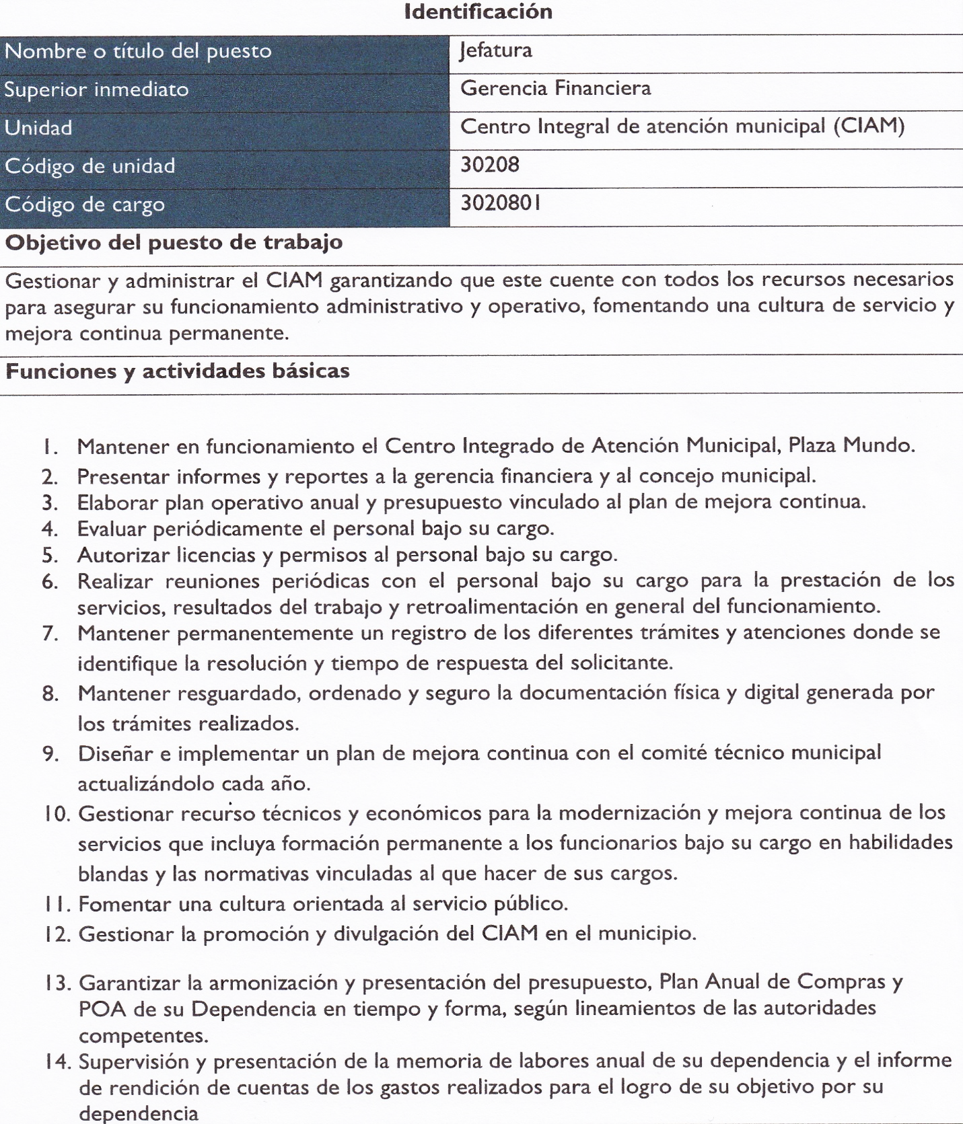

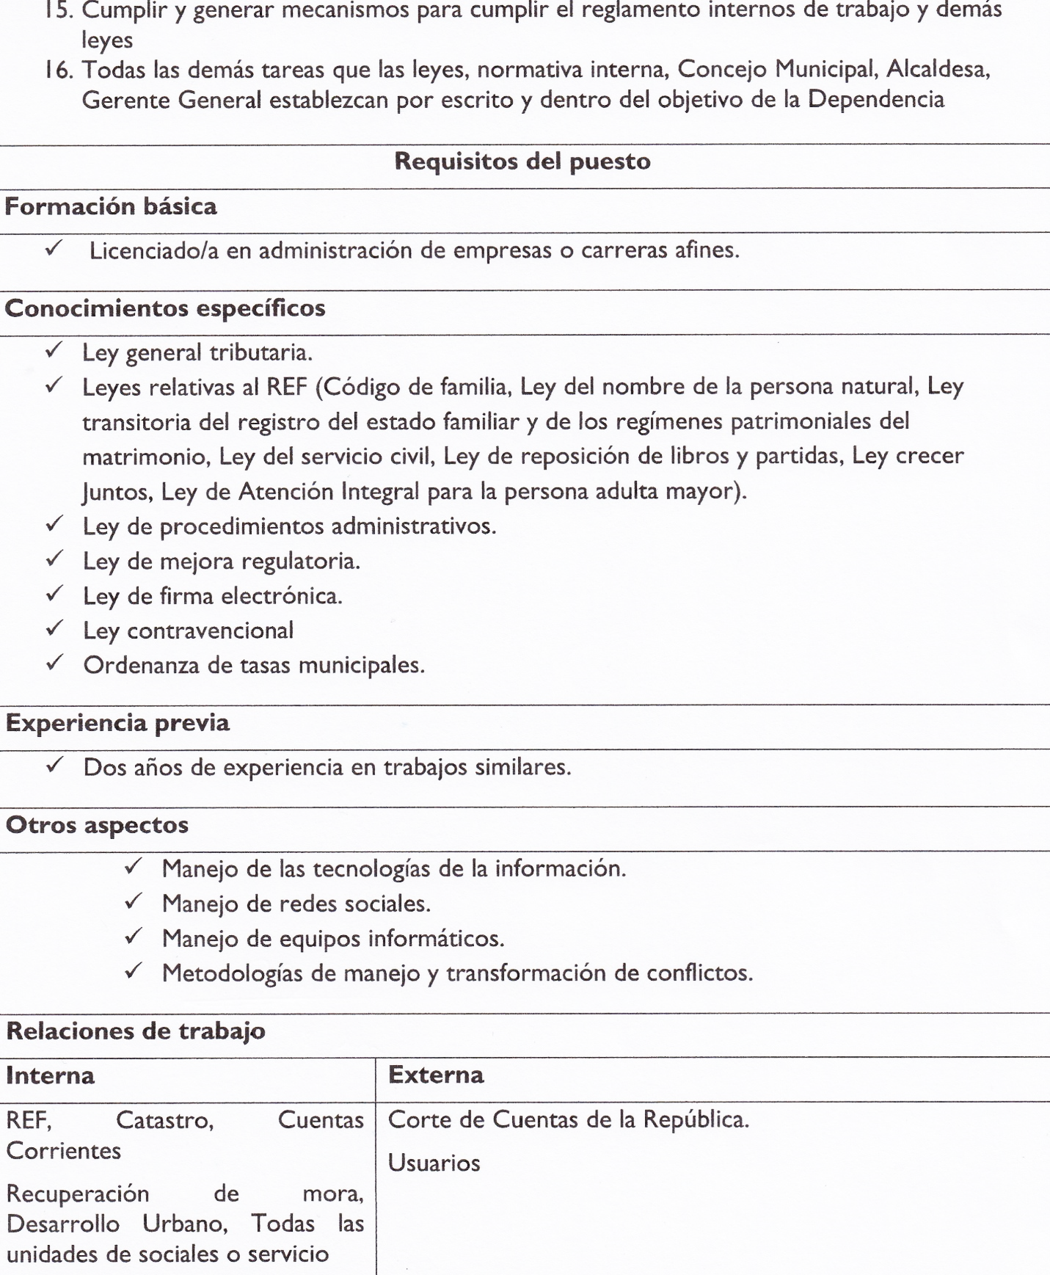

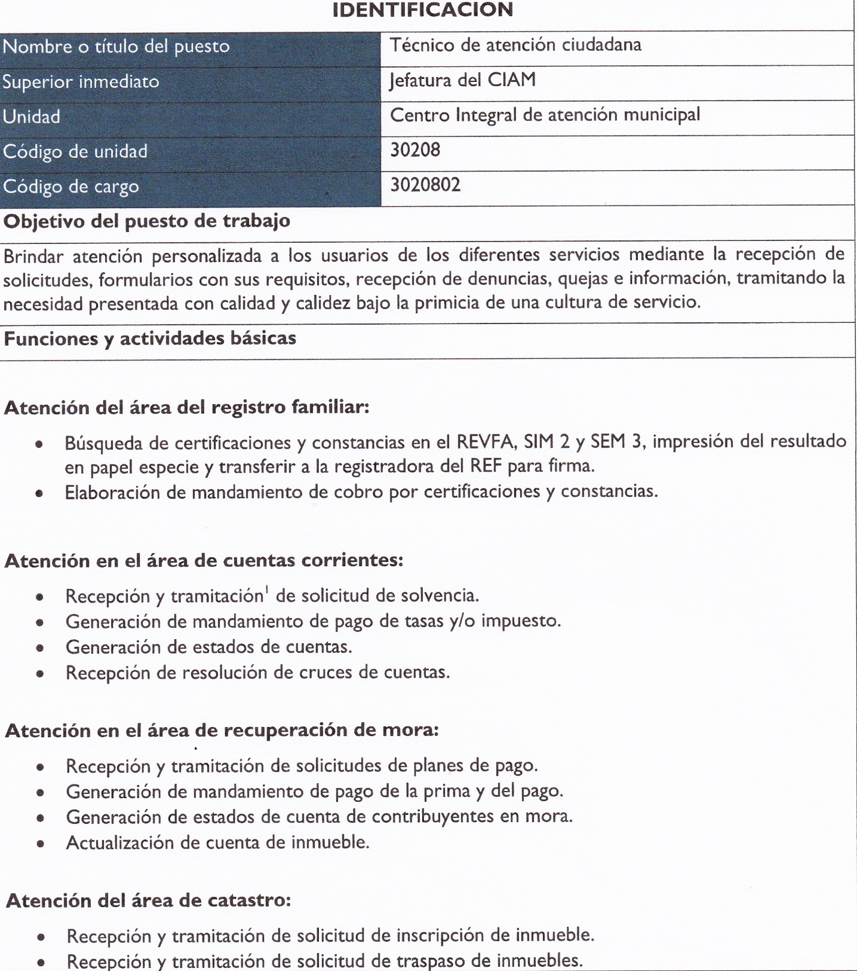

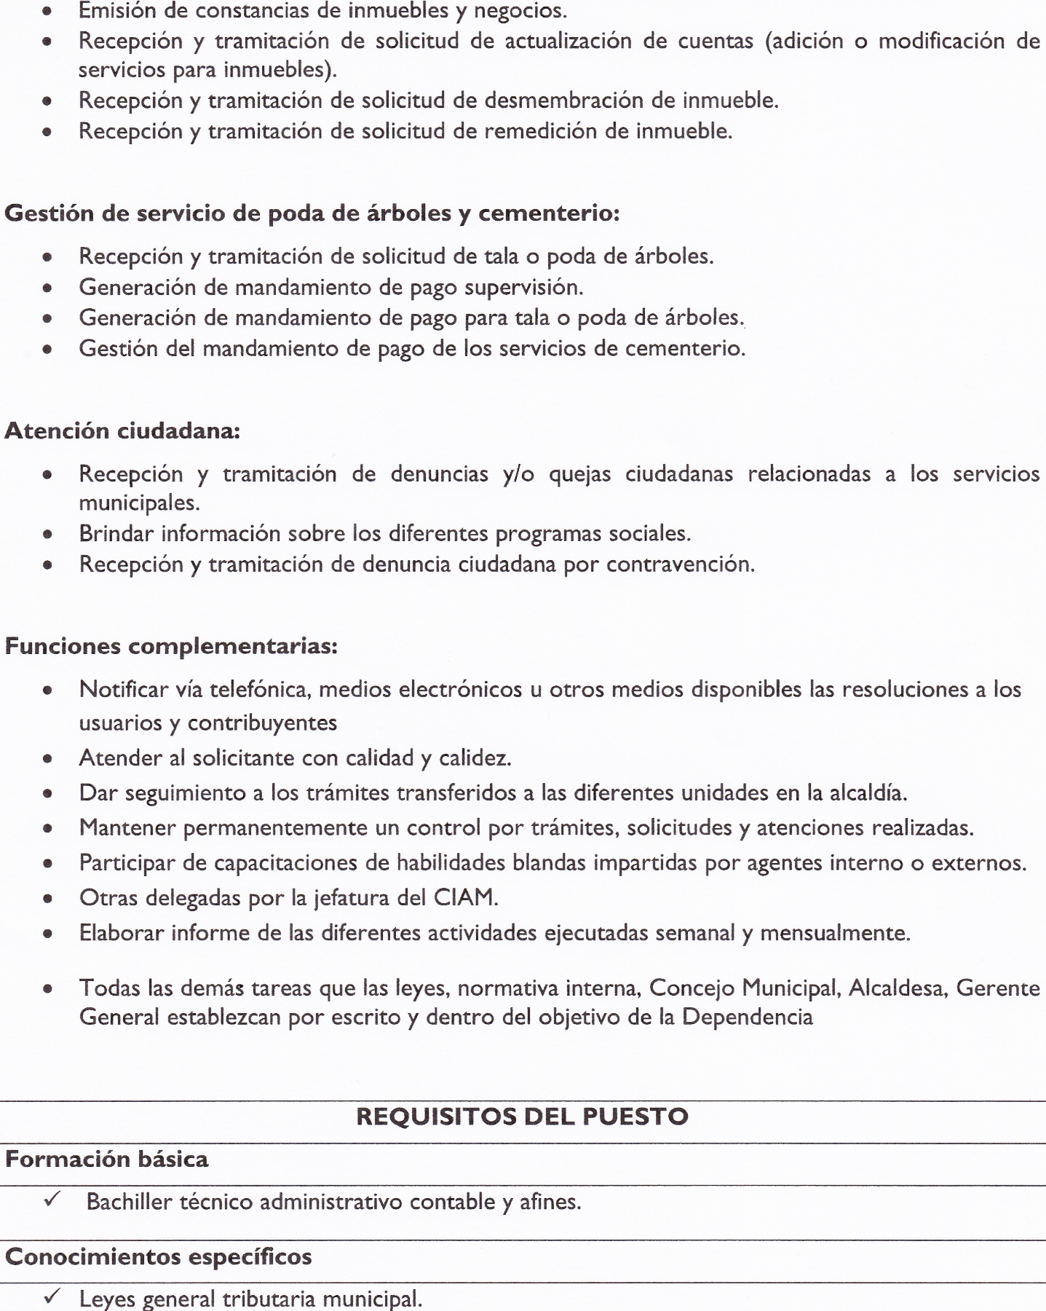

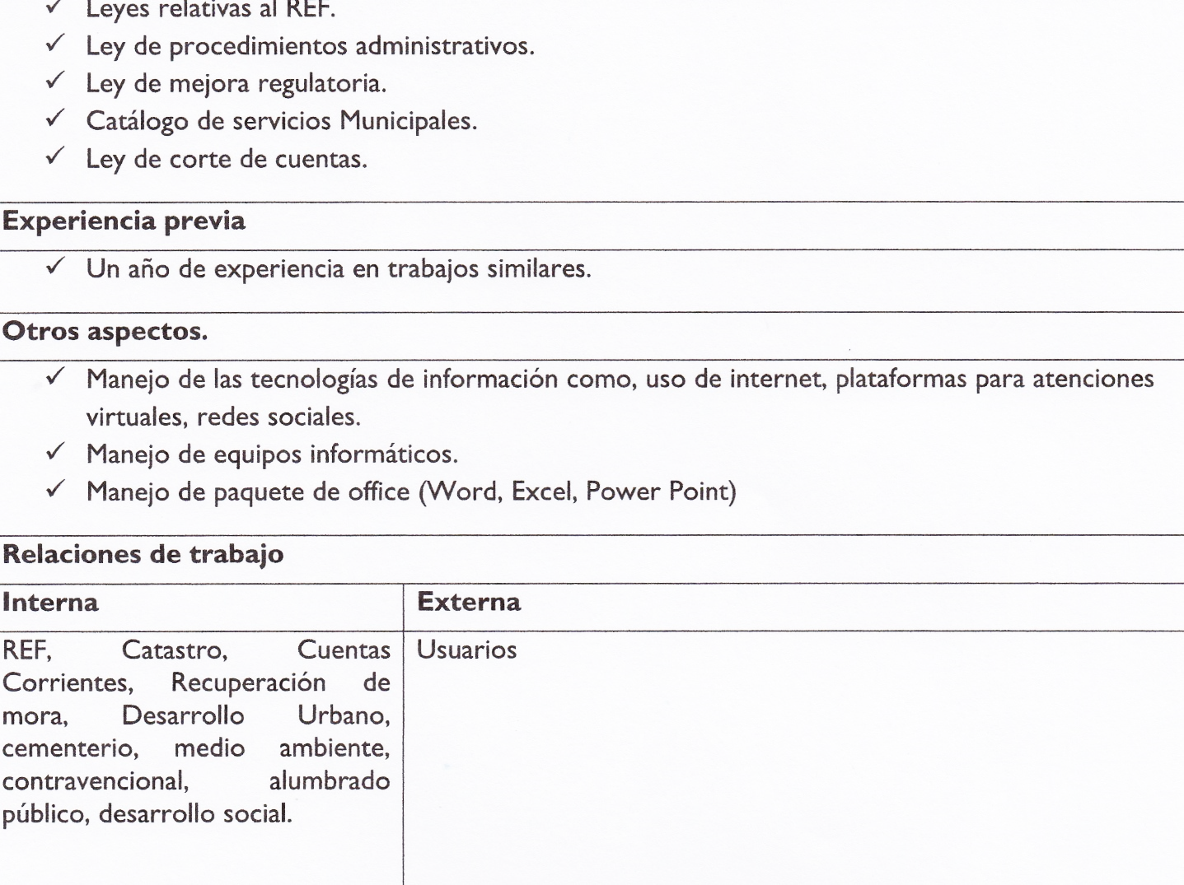

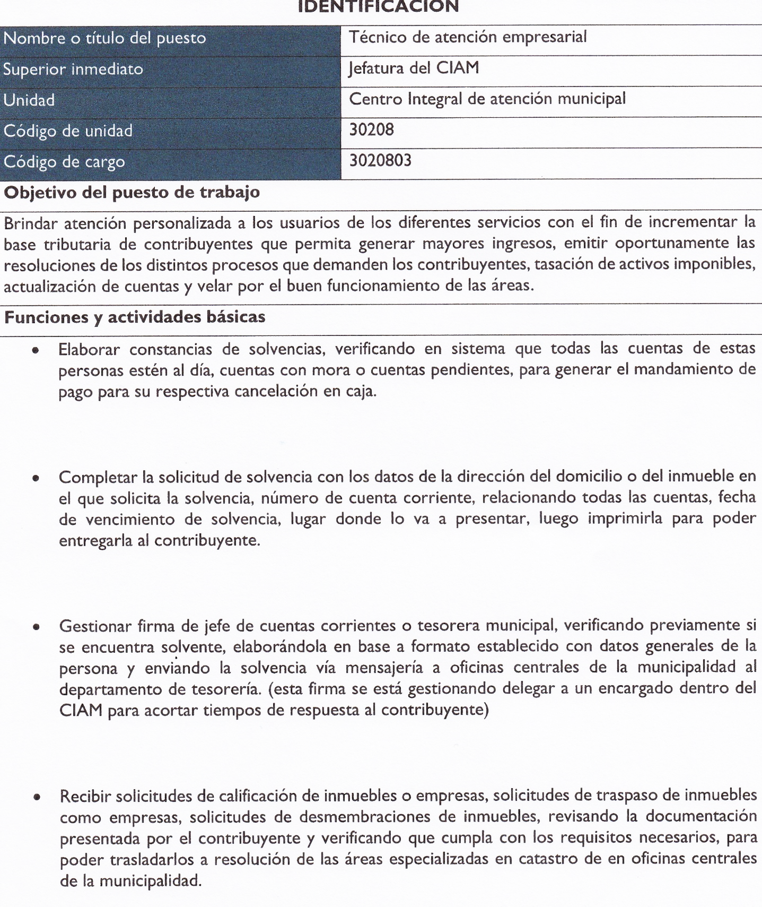

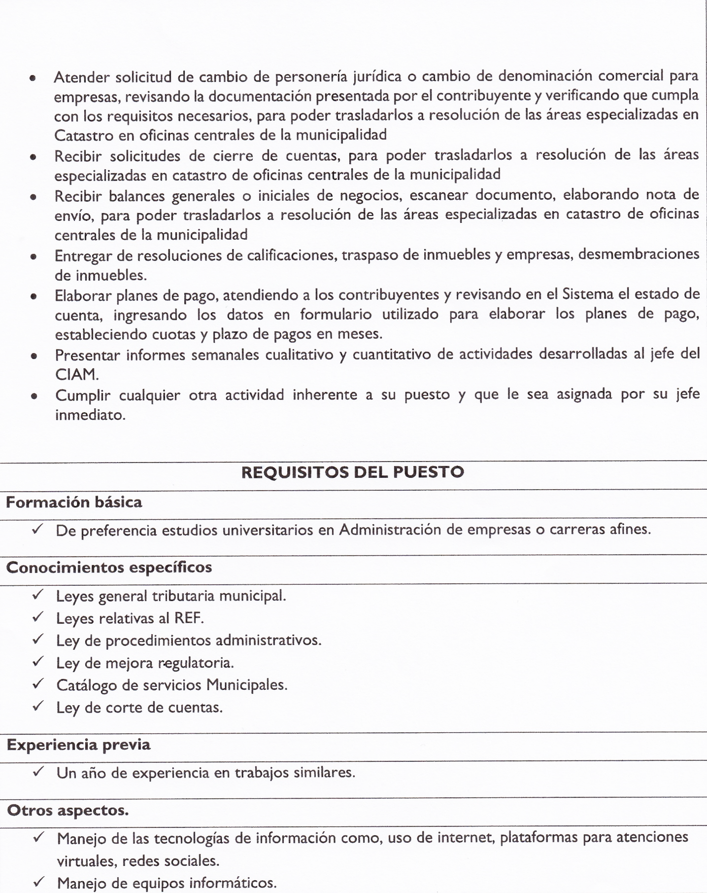

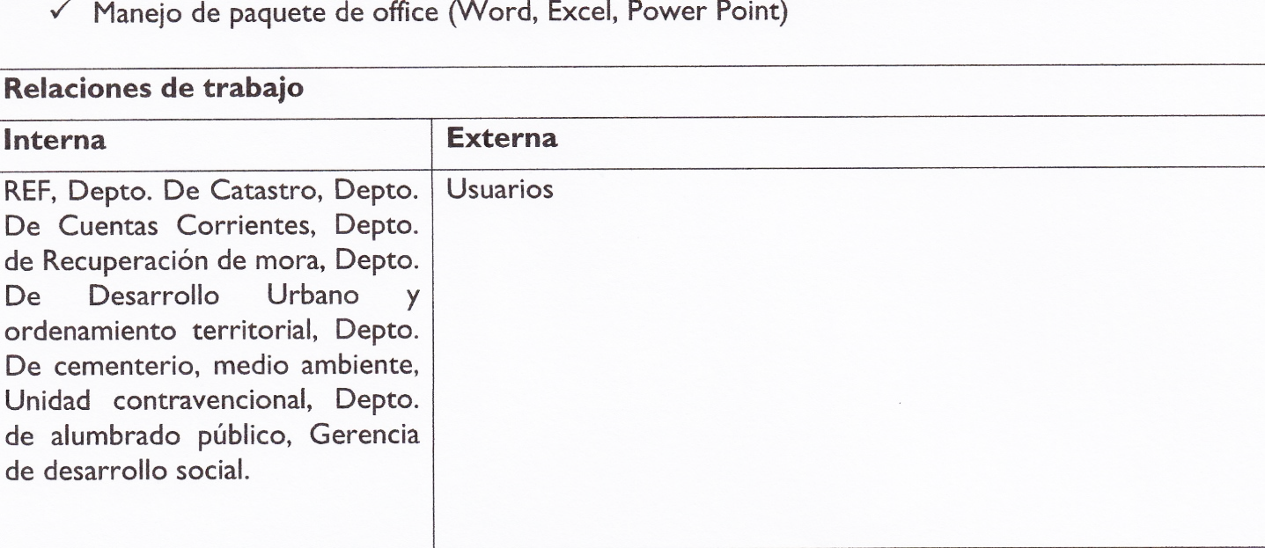

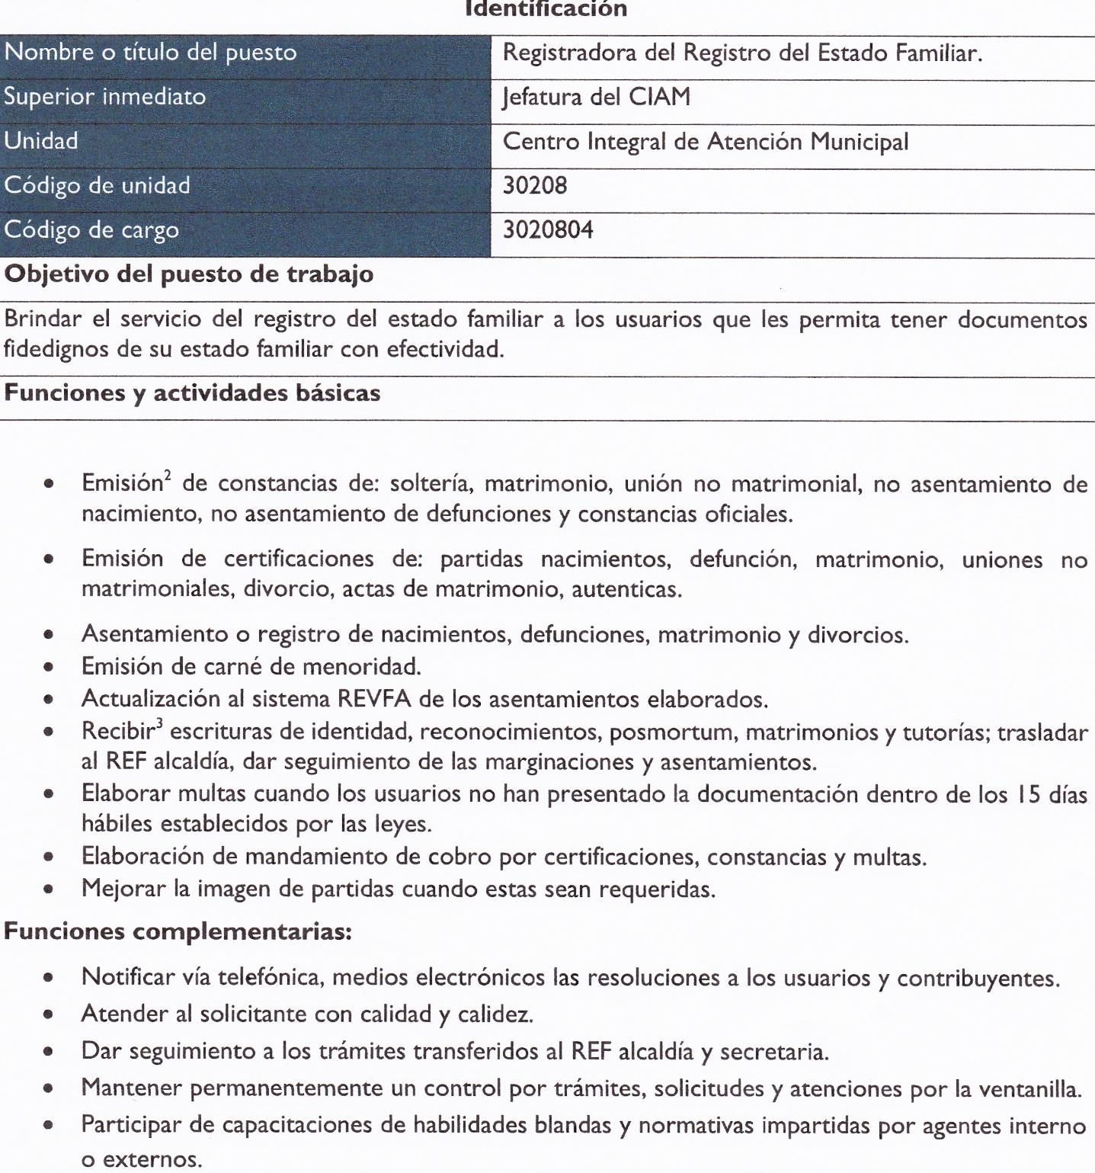

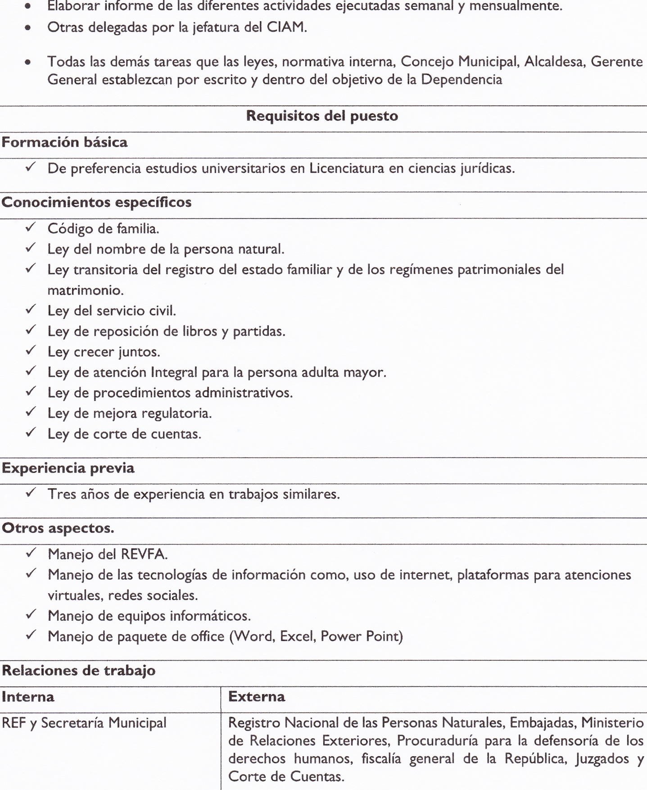

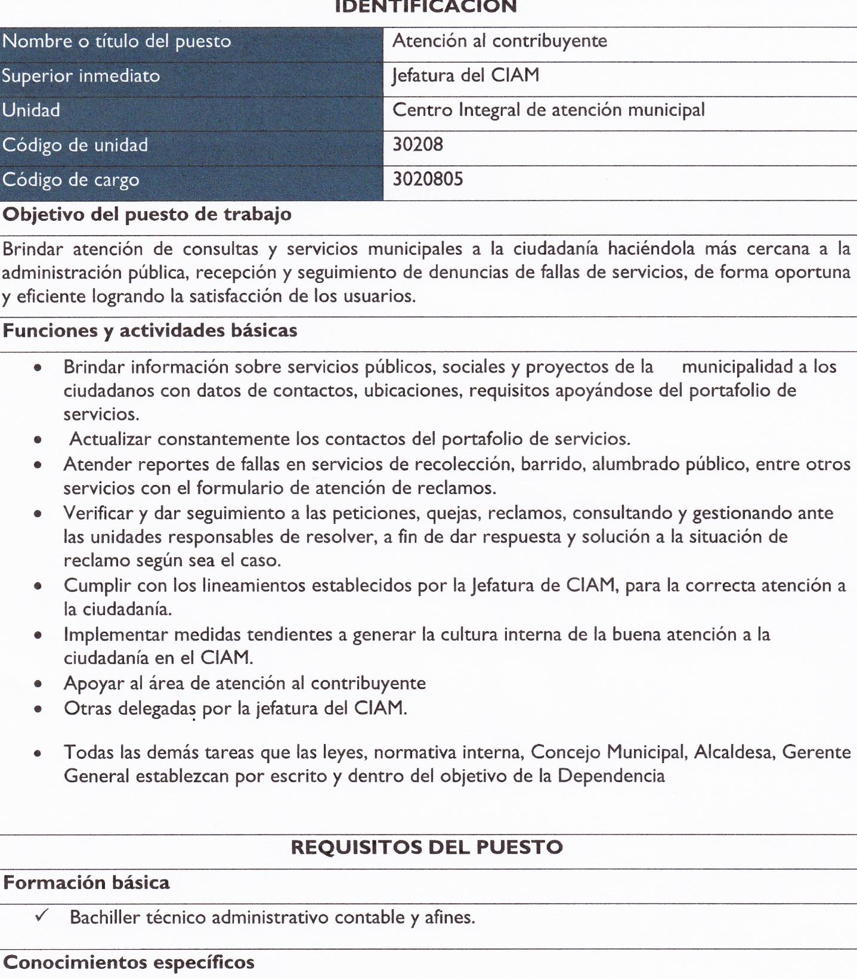

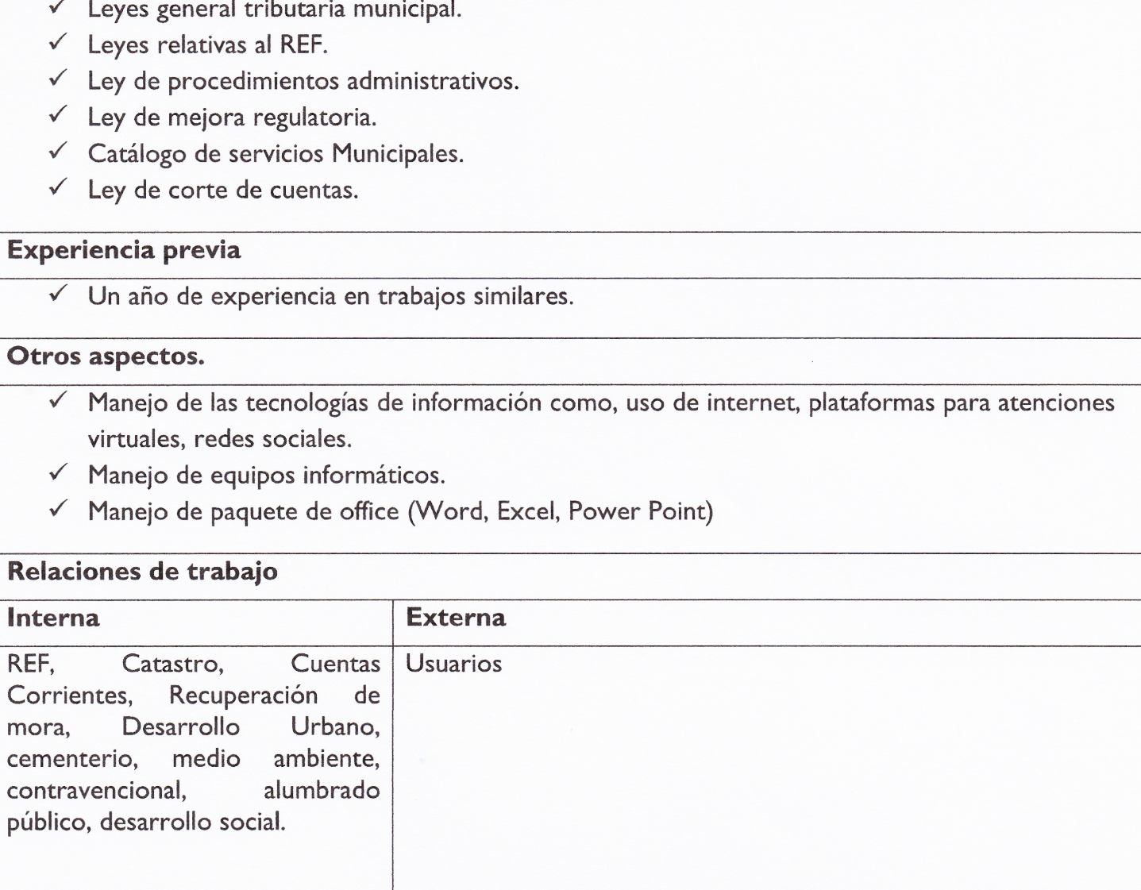

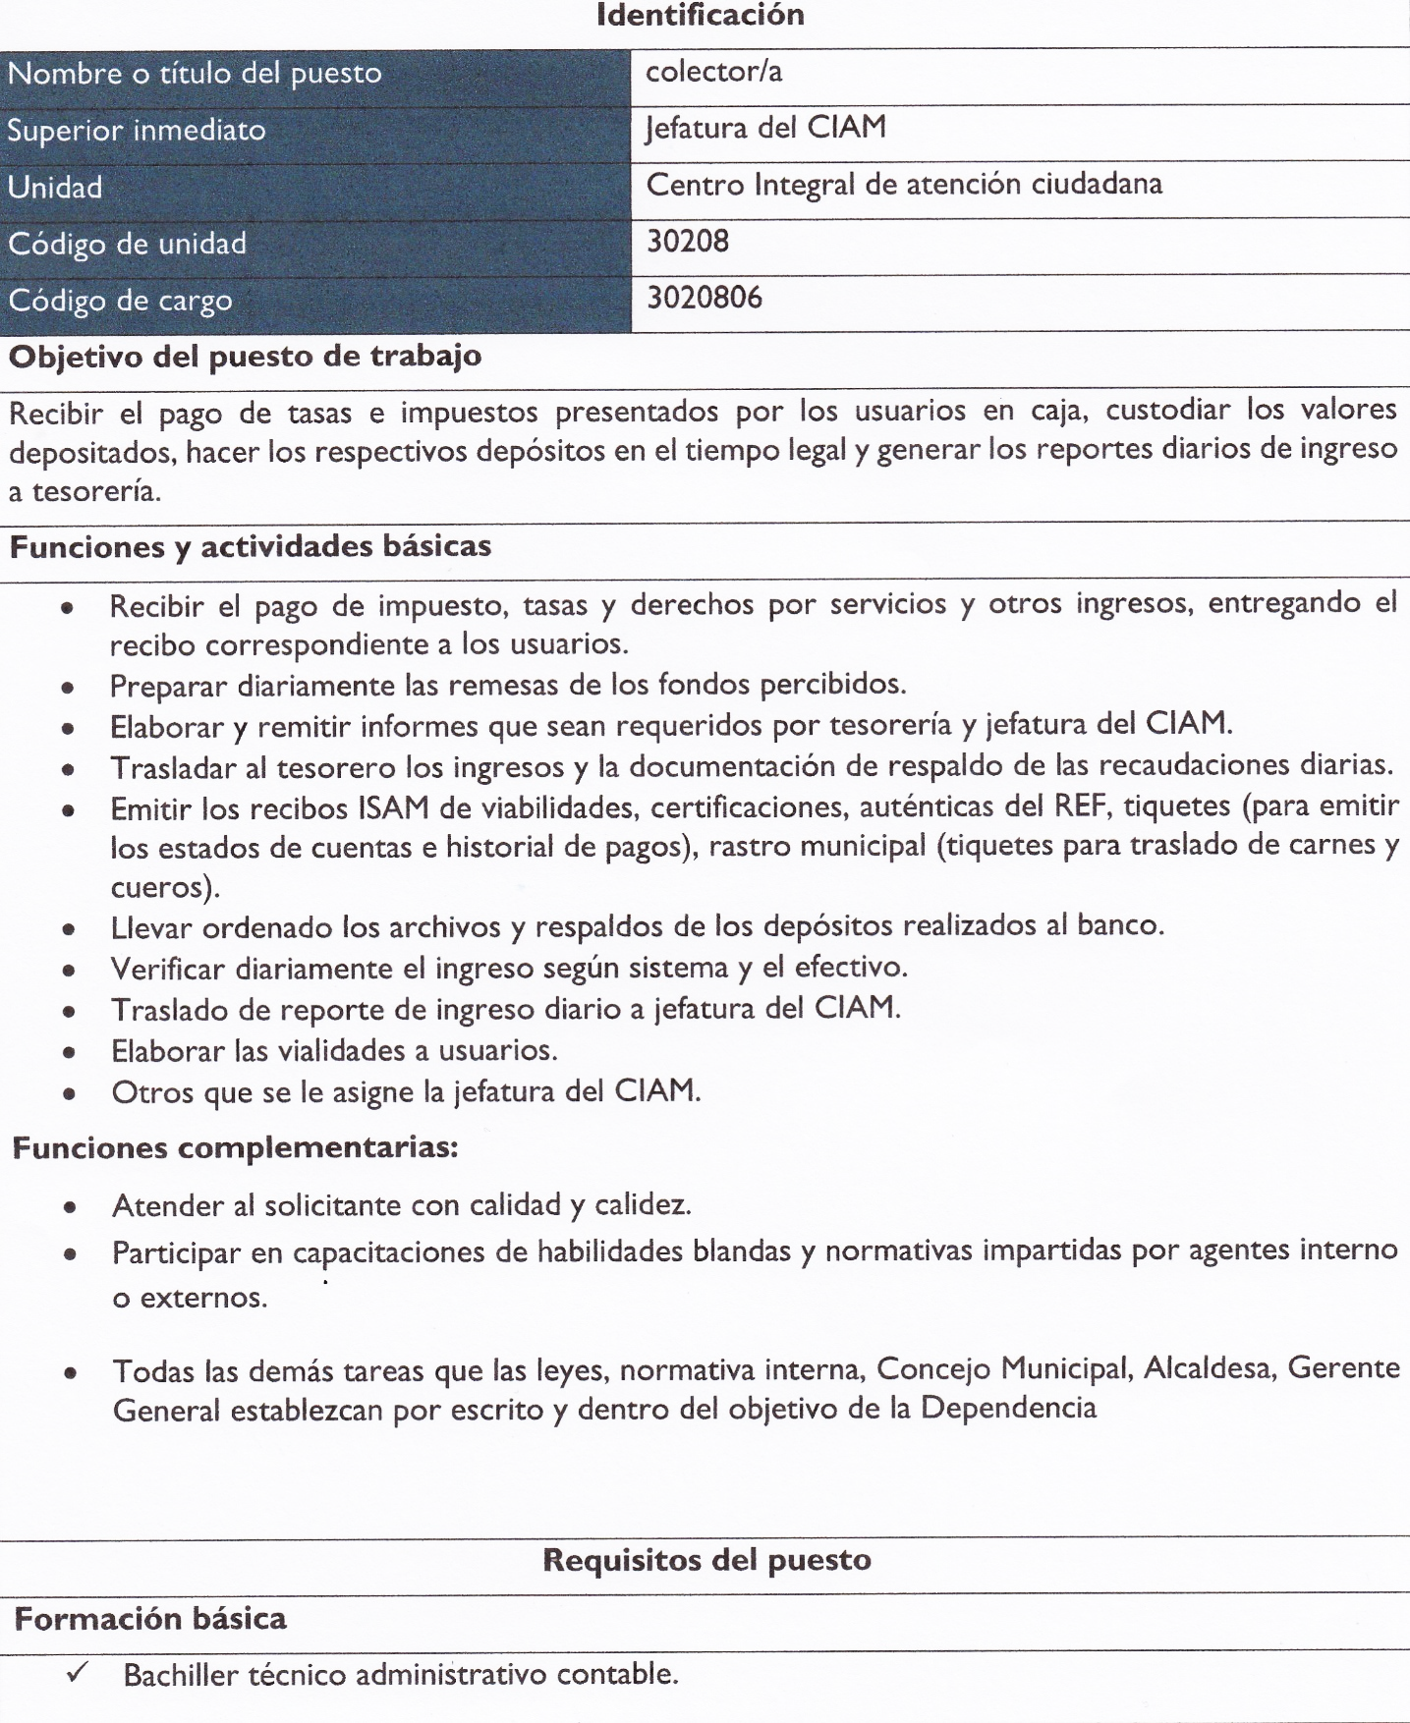

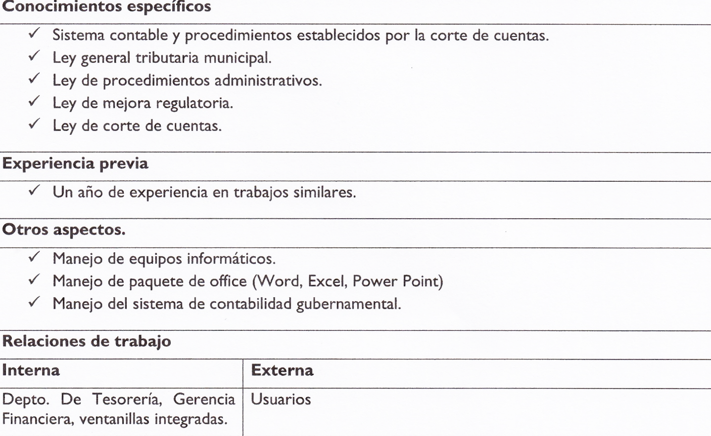

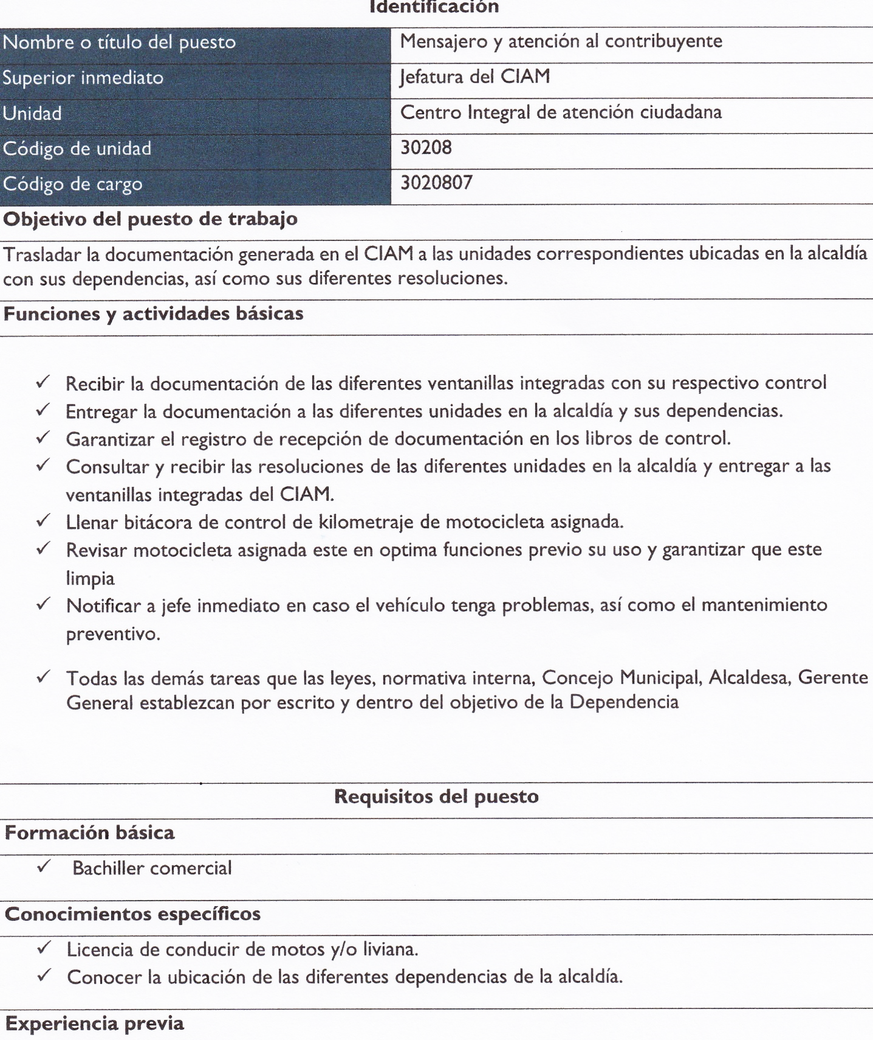

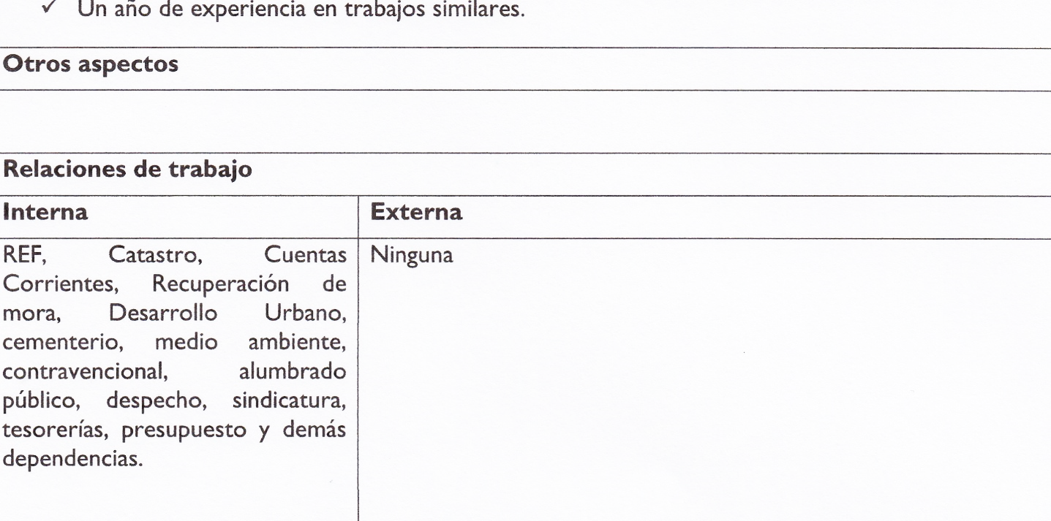

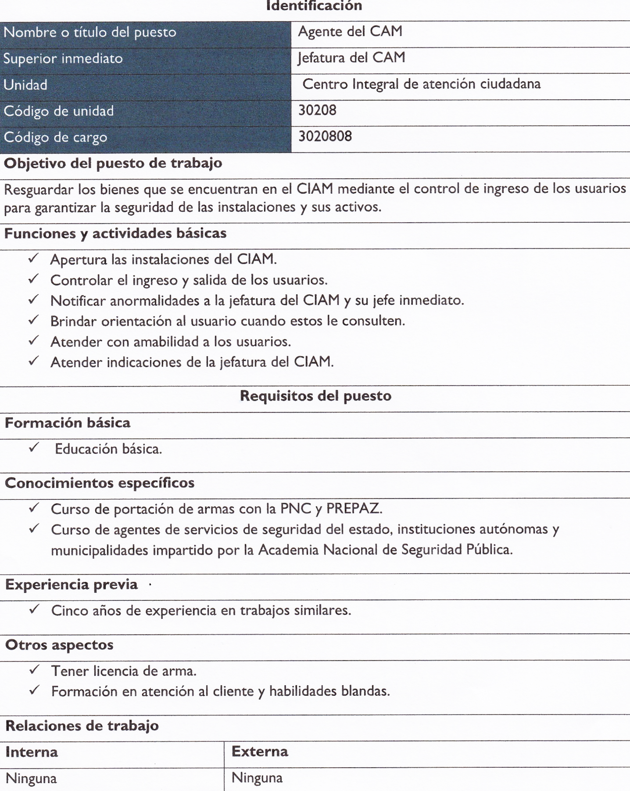

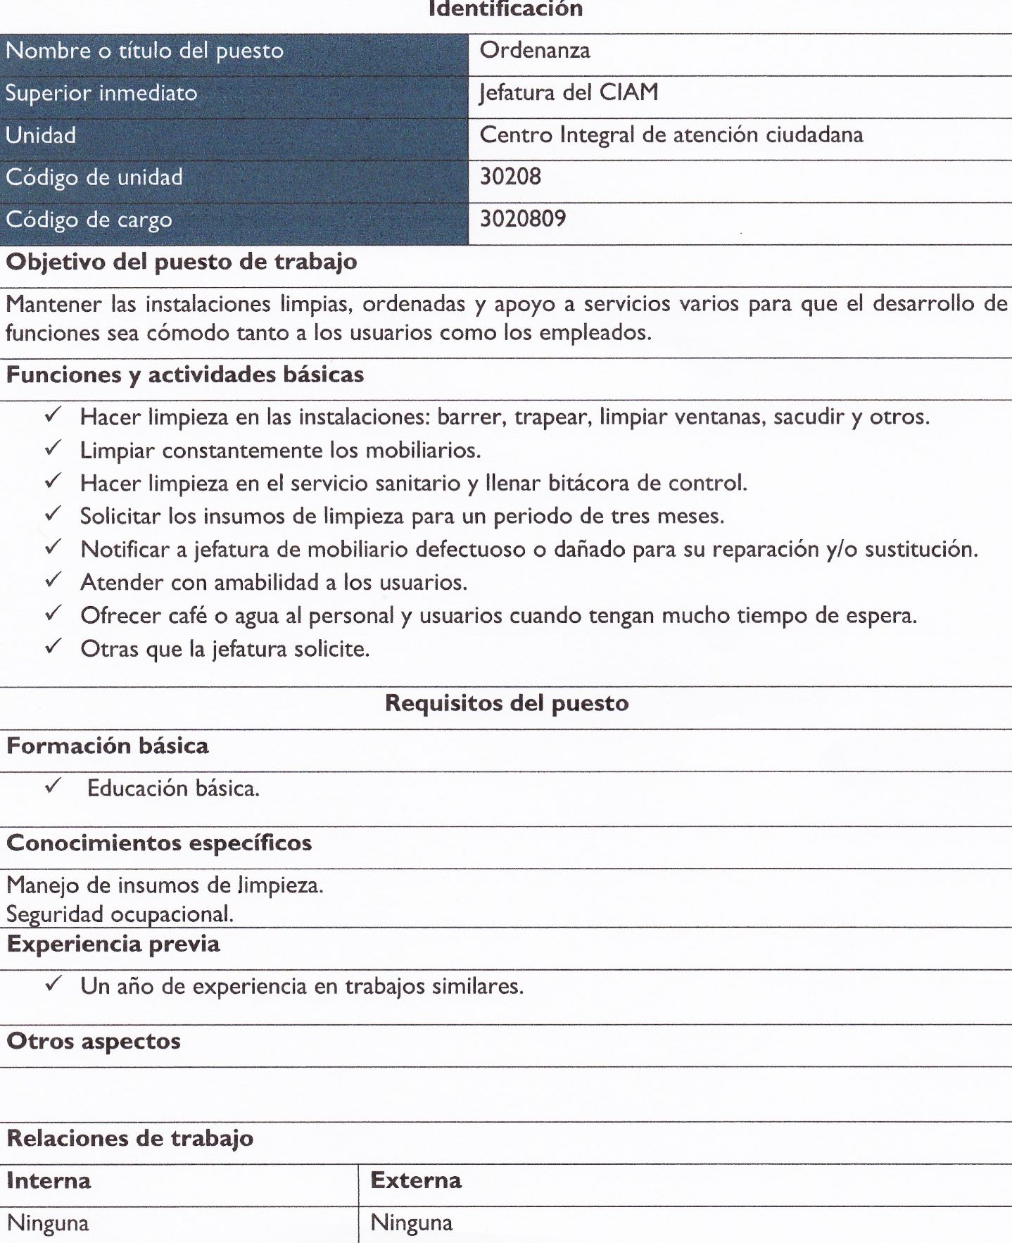

LOGROS Y RESULTADOS

Gracias a la implementación de nuevos servicios en el CIAM, se ha logrado una recaudación de impuestos de enero a octubre de $221,977.82.
La aceptación entre usuarios y contribuyentes ha aumentado significativamente, gracias a la aceptación de quienes nos han visitado y utilizado los medios tecnológicos y han utilizado nuestros servicios.
Durante el periodo de octubre a diciembre del año 2024, atendimos a 6,456 personas de manera presencial, brindando información y gestionando pagos de impuestos municipales.
Además, ampliamos nuestra cobertura de atención al usuario a través de WhatsApp, resolviendo dudas sobre trámites tributarios a 528 personas y reduciendo considerablemente los tiempos de espera. También ofrecemos asesoría personalizada a través de este canal.
Para las empresas, hemos continuado implementando un servicio de atención por correo electrónico institucional. Desde a octubre a diciembre hemos atendido 174 solicitudes, brindando información y facilitando el pago de impuestos de manera ágil y eficiente.
A pesar de contar con un presupuesto limitado, hemos logrado optimizar nuestros recursos para ofrecer un servicio integral y de calidad un con equipo, comprometido con el objetivo de la mejora continua en nuestros servicios a la ciudadanía.

PROPUESTAS DE MEJORAS

- Gestión Tributaria: Planificar la gestión de cobros de impuestos a empresas ubicadas en centros comerciales del municipio de San Salvador Oeste, distrito de Apopa.
- Expedición de Carnet de Minoridad: Incorporar un proceso eficiente para la expedición diaria de carnets de minoridad, ante la alta demanda.
- Atención Personalizada: Delegar un representante de cada área para brindar atención personalizada en el Centro de Atención Integral al Municipio (CIAM), optimizando tiempos de espera y resolviendo dudas ciudadanas.
- Notificaciones Mensuales: Enviar notificaciones mensuales a empresas de centros comerciales como Plaza Mundo Apopa, Pericentro, y otras en el área.
- Actualización de Descriptores de Cargos: Autorizar y actualizar los descriptores de cargos de acuerdo a las funciones reales de los colaboradores.
- Modernización de Pagos: Implementar un sistema de pago con tarjeta de crédito más eficiente.
- Mejora del Servicio de Cementerio: Optimizar las consultas y trámites relacionados con el servicio de cementerio en el distrito de Apopa.
- Cobro por Servicios de Tala y Poda: Establecer un sistema de cobro por los servicios de tala y poda de árboles, ante el creciente interés ciudadano.
- Adquisición de Motocicleta y asignación de combustible, aclarando que, ya se ha enviado memorándums para que se nos asigne, ya que es de suma importancia para el cumplimiento de los tiempos de entrega de la documentación trasladada a las diferentes dependencias del Palacio Municipal.

- OBSERVACIONES

- Presupuesto: El presupuesto asignado para el año 2024 es insuficiente para realizar un mantenimiento preventivo adecuado a todos los equipos de oficina del CIAM.
- Presentación del personal: Es necesario que todo el personal técnico cuente con uniformes y carnets en óptimas condiciones, dado el nivel y prestigio del centro comercial.
- Mantenimiento de las instalaciones: Se deben cumplir los estándares de limpieza y mantenimiento establecidos por el centro comercial, especialmente en paredes y áreas de tabla roca.
- Suministros de oficina: Es fundamental contar con un suministro adecuado de papelería para el desarrollo de los trámites tributarios, ya que nuestra unidad es responsable de entregar los procesos finalizados para autorización de las diferentes áreas.

- ANEXOS

INFORME DE INGRESOS DEL PERIODO COMPRENDIDO DEL 03 DE ENERO AL 31 DE OCTUBRE DEL AÑO 2024.
En relación al funcionamiento del Centro Integral de Atención Municipal, atendiendo en el horario de 8:00 a.m. a 4:00 p.m. de lunes a viernes sin cerrar al medio día.
El análisis de los ingresos del Centro Integral de Atención Municipal CIAM durante el año 2024, revela una tendencia al alza, con excepción de un periodo de disminución entre febrero y julio. Esta fluctuación se atribuye principalmente a una interrupción del sistema informático ocurrida en ese lapso.

Sin embargo, a partir de agosto se observa una notable recuperación, debido a la dispensa de intereses, lo que sugiere una adaptación exitosa a la nueva infraestructura tecnológica implementada por la nueva administración con el apoyo de la Dirección de Informática sin ningún costo para la municipalidad.
Es importante mencionar que se retome el tema del nuevo sistema tributario SAM con la empresa satélite para optimizar el trabajo tributario.
Tabla 1: Fuente datos del sistema RTM_v30, elaboración propia

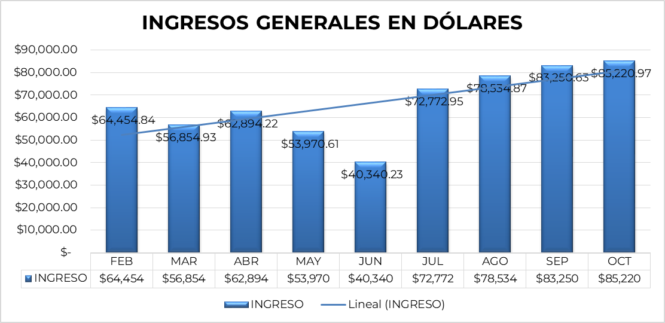
Grafico 1: Fuente datos del sistema RTM_v30, elaboración propia.
La grafica muestra los montos recaudados en el CIAM, en el periodo de enero a octubre del año 2024.

ATENCIÓN CIUDADANA DEL PERÍODO DE ENERO A OCTUBRE 2024.

ATENCIÓN CIUDADANA
MES | INFORMACIÓN | CONTRIBUYENTES | ATENCIONES
ENE | 300 | 1300 | 1600
FEB | 700 | 981 | 1681
MAR | 600 | 768 | 1368
ABR | 600 | 963 | 1563
MAY | 625 | 928 | 1553
JUN | 700 | 628 | 1328
JUL | 800 | 1037 | 1837
AGO | 805 | 898 | 1703
SEP | 700 | 1200 | 1900
OCT | 850 | 1280 | 2130
TOTAL | 6680 | 9983 | 16663
Tabla 2: Fuente datos del sistema RTM_v30, elaboración propia.
Del período de enero a octubre del 2024, fuerón en total 16,663 personas atendidas en el CIAM.

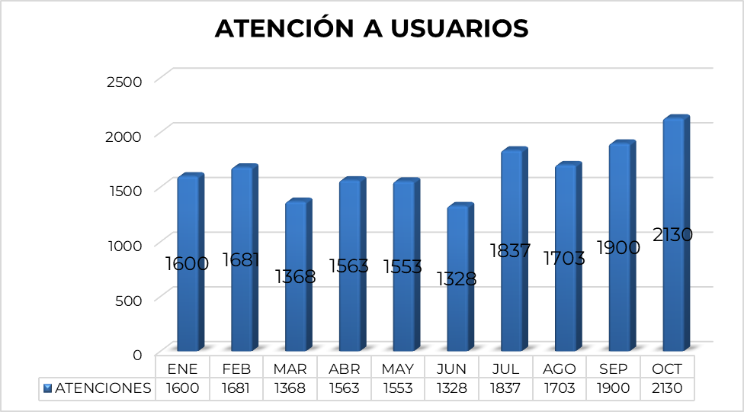

Grafico 2: Fuente datos del sistema RTM_v30, elaboración propia.
Del periodo de enero a octubre del 2024, fueron en total 16,663 personas atendidas de manera presencial y por consultas vía WhatsApp en el CIAM.

FODA DEL CENTRO INTEGRAL DE ATENCIÓN MUNICIPAL

FORTALEZAS
- Atención personalizada.
- Ubicación estratégica.
- Personal capacitado.
- Tiempos de espera más eficientes.
- Personal técnico Integral.
- Puntos de atención integrales en trámites municipales.
OPORTUNIDADES
- Implementación del sistema SAM para los trámites tributarios.
- Renovación y actualización de Ordenanzas que competen a esta unidad.
- Incorporación de nuevos servicios (Carnet de minoridad).
- Continuidad de modernización tecnología del servicio de WhatsApp y correo electrónico.
- La mejora continua de los trámites.
- Fomentar una cultura orientada al servicio público.
DEBILIDADES
- Falta de equipo de transporte para el mensajero pueda trasladar la documentación a las unidades del Palacio Municipal.
- Falta de recursos de oficina, papelería y equipo tecnológico.
- No posee otras formas de pago para el usuario.
- No se cuenta con fondo circulante para cumplir con el depósito completo del ingreso diario.
- Tiempos de espera de respuesta en los trámites tributarios y otros servicios externos.
- No existe publicidad del CIAM en el Municipio.

AMENAZAS
- Trámites burocráticos.
- Cambios de normativas.
- Disminución de presupuesto.
- Falta de comunicación efectiva entre unidades involucradas con el CIAM.

